**ЛАБОРАТОРНА РОБОТА № 3**

**ДОСЛІДЖЕННЯ МЕТОДІВ РЕГРЕСІЇ**

***Мета роботи:*** використовуючи спеціалізовані бібліотеки та мову програмування Python дослідити методи регресії даних у машинному навчанні.

**Завдання 2.1**

**Код програми:**

import pickle

import numpy as np

from sklearn import linear_model

import sklearn.metrics as sm

import matplotlib.pyplot as plt

# Вхідний файл, який містить дані

input_file = 'lab3/data_singlevar_regr.txt'

# Завантаження даних

data = np.loadtxt(input_file, delimiter=',')

X, y = data[:, :-1], data[:, -1]

# Розбивка даних на навчальний та тестовий набори

num_training = int(0.8 * len(X))

num_test = len(X) - num_training

# Тренувальні дані

X_train, y_train = X[:num_training], y[:num_training]

# Тестові дані

X_test, y_test = X[num_training:], y[num_training:]

# Створення об'єкта лінійного регресора

regressor = linear_model.LinearRegression()

# Тренування моделі

regressor.fit(X_train, y_train)

# Прогнозування результату

y_test_pred = regressor.predict(X_test)

# Побудова графіка

plt.scatter(X_test, y_test, color='green')

plt.plot(X_test, y_test_pred, color='black', linewidth=4)

plt.xticks(())

plt.yticks(())

plt.show()

# Обрахування метрик

print("Linear regressor performance:")

print("Mean absolute error =", round(sm.mean_absolute_error(y_test, y_test_pred), 2))

print("Mean squared error =", round(sm.mean_squared_error(y_test, y_test_pred), 2))

print("Median absolute error =", round(sm.median_absolute_error(y_test, y_test_pred), 2))

print("Explain variance score =", round(sm.explained_variance_score(y_test, y_test_pred), 2))

print("R2 score =", round(sm.r2_score(y_test, y_test_pred), 2))

# Файл для збереження моделі

output_model_file = 'model.pkl'

# Збереження моделі

with open(output_model_file, 'wb') as f:

    pickle.dump(regressor, f)

# Завантаження моделі

with open(output_model_file, 'rb') as f:

    regressor_model = pickle.load(f)

# Perform prediction on test data

y_test_pred_new = regressor_model.predict(X_test)

print("\nNew mean absolute error =", round(sm.mean_absolute_error(y_test, y_test_pred_new), 2))

**Результат виконання:**

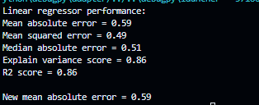

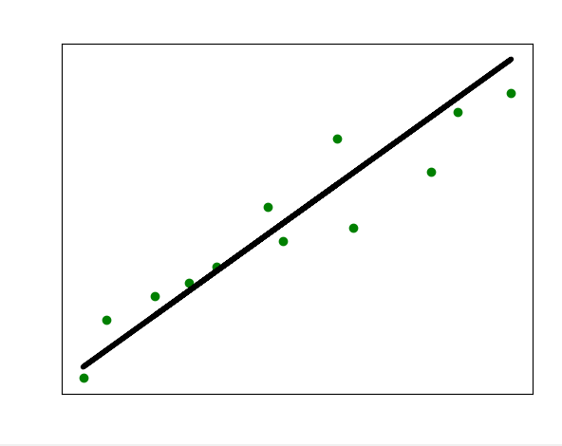

Рис. 2 Графік функції

Висновок: данний метод можна використовувати для проведення статистичного аналізу, спрямованого на виявлення зв'язку між двома параметрами. Лінійна регресія може створити модель прогнозування на основі вигляду випадкових даних, що відображає тенденції у зазначених даних, наприклад, у цінах або на ринку акцій.

**Завдання 2.2**

**Код програми для 4-го варіанту:**

import pickle

import numpy as np

from sklearn import linear_model

import sklearn.metrics as sm

import matplotlib.pyplot as plt

# Вхідний файл, який містить дані

input_file = 'lab3/data_regr_4.txt'

# Завантаження даних

data = np.loadtxt(input_file, delimiter=',')

X, y = data[:, :-1], data[:, -1]

# Розбивка даних на навчальний та тестовий набори

num_training = int(0.8 * len(X))

num_test = len(X) - num_training

# Тренувальні дані

X_train, y_train = X[:num_training], y[:num_training]

# Тестові дані

X_test, y_test = X[num_training:], y[num_training:]

# Створення об'єкта лінійного регресора

regressor = linear_model.LinearRegression()

# Тренування моделі

regressor.fit(X_train, y_train)

# Прогнозування результату

y_test_pred = regressor.predict(X_test)

# Побудова графіка

plt.scatter(X_test, y_test, color='green')

plt.plot(X_test, y_test_pred, color='black', linewidth=4)

plt.xticks(())

plt.yticks(())

plt.show()

# Обрахування метрик

print("Linear regressor performance:")

print("Mean absolute error =", round(sm.mean_absolute_error(y_test, y_test_pred), 2))

print("Mean squared error =", round(sm.mean_squared_error(y_test, y_test_pred), 2))

print("Median absolute error =", round(sm.median_absolute_error(y_test, y_test_pred), 2))

print("Explain variance score =", round(sm.explained_variance_score(y_test, y_test_pred), 2))

print("R2 score =", round(sm.r2_score(y_test, y_test_pred), 2))

# Файл для збереження моделі

output_model_file = 'model.pkl'

# Збереження моделі

with open(output_model_file, 'wb') as f:

    pickle.dump(regressor, f)

# Завантаження моделі

with open(output_model_file, 'rb') as f:

    regressor_model = pickle.load(f)

# Perform prediction on test data

y_test_pred_new = regressor_model.predict(X_test)

print("\nNew mean absolute error =", round(sm.mean_absolute_error(y_test, y_test_pred_new), 2))

**Результат виконання:**

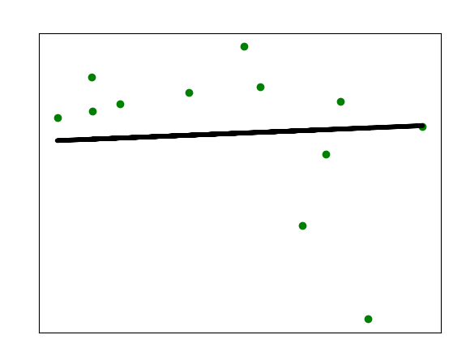

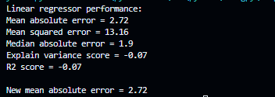

Висновок: графік показує нерівномірний розподіл залишків відносно горизонтальної осі. З урахуванням R 2 можна визначити, що продуктивність цієї моделі машинного навчання на основі регресії є незадовільною.

**Завдання 2.3**

**Код програми :**

import numpy as np

from sklearn import linear_model

import sklearn.metrics as sm

from sklearn.preprocessing import PolynomialFeatures

# Вхідний файл, який містить дані

input_file = 'lab3/data_multivar_regr.txt'

# Завантаження даних

data = np.loadtxt(input_file, delimiter=',')

X, y = data[:, :-1], data[:, -1]

# Розбивка даних на навчальний та тестовий набори

num_training = int(0.8 * len(X))

num_test = len(X) - num_training

# Тренувальні дані

X_train, y_train = X[:num_training], y[:num_training]

# Тестові дані

X_test, y_test = X[num_training:], y[num_training:]

# Створення об'єкта лінійного регресора

linear_regressor = linear_model.LinearRegression()

# Тренування моделі

linear_regressor.fit(X_train, y_train)

# Прогнозування результату

y_test_pred = linear_regressor.predict(X_test)

# Обрахування метрик

print("Linear Regressor performance:")

print("Mean absolute error =", round(sm.mean_absolute_error(y_test, y_test_pred), 2))

print("Mean squared error =", round(sm.mean_squared_error(y_test, y_test_pred), 2))

print("Median absolute error =", round(sm.median_absolute_error(y_test, y_test_pred), 2))

print("Explained variance score =", round(sm.explained_variance_score(y_test, y_test_pred), 2))

print("R2 score =", round(sm.r2_score(y_test, y_test_pred), 2))

# Поліноміальна регресія

polynomial = PolynomialFeatures(degree=10)

X_train_transformed = polynomial.fit_transform(X_train)

datapoint = [[7.75, 6.35, 5.56]]

poly_datapoint = polynomial.fit_transform(datapoint)

poly_linear_model = linear_model.LinearRegression()

poly_linear_model.fit(X_train_transformed, y_train)

print("\nLinear regression:\n", linear_regressor.predict(datapoint))

print("\nPolynomial regression:\n", poly_linear_model.predict(poly_datapoint))

))

**Результат виконання:**

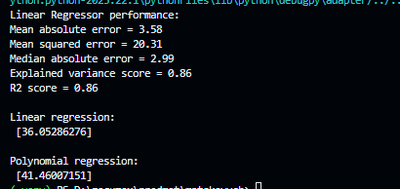

**Завдання 2.4**

**Код програми :**

import matplotlib.pyplot as plt

import numpy as np

from sklearn import datasets, linear_model

from sklearn.metrics import mean_squared_error, r2_score

from sklearn.metrics import mean_absolute_error

from sklearn.model_selection import train_test_split

diabetes = datasets.load_diabetes()

X = diabetes.data

y = diabetes.target

Xtrain, Xtest, ytrain, ytest = train_test_split(X, y, test_size=0.5, random_state=0)

regr = linear_model.LinearRegression()

regr.fit(Xtrain, ytrain)

ypred = regr.predict(Xtest)

# Обрахування метрик

print("regr.coef =", np.round(regr.coef_, 2))

print("regr.intercept =", round(regr.intercept_,  2))

print("R2 score =", round(r2_score(ytest, ypred), 2))

print("Mean absolute error =", round(mean_absolute_error(ytest, ypred), 2))

print("Mean squared error =", round(mean_squared_error(ytest, ypred), 2))

fig, ax = plt.subplots()

ax.scatter(ytest, ypred, edgecolors=(0, 0, 0))

ax.plot([y.min(), y.max()], [y.min(), y.max()], 'k--', lw=4)

ax.set_xlabel('Виміряно')

ax.set_ylabel('Передбачено')

plt.show()

**Результат виконання:**

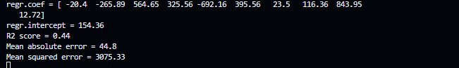

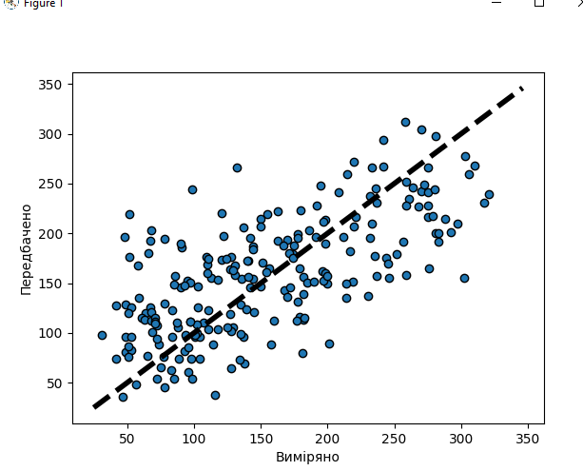

**Завдання 2.5**

# 9

m = 100

X = np.linspace(-3, 3, m)

y = 3 + np.sin(X) + np.random.uniform(-0.5, 0.5, m)

**Код програми :**

import numpy as np

from matplotlib import pyplot as plt

from sklearn import linear_model

import sklearn.metrics as sm

from sklearn.preprocessing import PolynomialFeatures

# Генерація даних

m = 100

X = np.linspace(-3, 3, m)

y = 3 + np.sin(X) + np.random.uniform(-0.5, 0.5, m)

X = X.reshape(-1, 1)

y = y.reshape(-1, 1)

# Лінійна регресія

linear_regressor = linear_model.LinearRegression()

linear_regressor.fit(X, y)

# Поліноміальна регресія

polynomial = PolynomialFeatures(degree=2, include_bias=False)

X_poly = polynomial.fit_transform(X)

polynomial.fit(X_poly, y)

poly_linear_model = linear_model.LinearRegression()

poly_linear_model.fit(X_poly, y)

y_pred = poly_linear_model.predict(X_poly)

print("\nr2: ", sm.r2_score(y, y_pred))

# Лінійна регресія

plt.scatter(X, y, color='red')

plt.plot(X, linear_regressor.predict(X), color='blue', linewidth=1)

plt.title("Лінійна регресія")

plt.show()

# Поліноміальна регресія

plt.scatter(X, y, color='red')

plt.plot(X, y_pred, "*", color='blue', linewidth=2)

plt.title("Поліноміальна регресія")

plt.show()

**Результат виконання:**

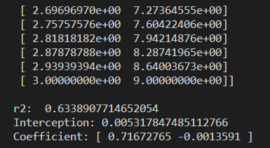

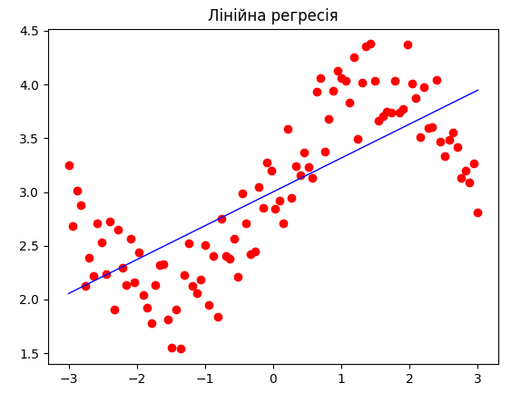

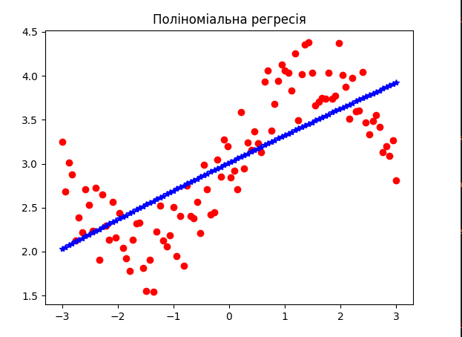

**Завдання 2.6:**

**Код програми :**

import matplotlib.pyplot as plt

import numpy as np

from sklearn import linear_model

from sklearn.metrics import mean_squared_error

from sklearn.model_selection import train_test_split

from sklearn.preprocessing import PolynomialFeatures

from sklearn.pipeline import Pipeline

# Генерація даних

m = 100

X = np.linspace(-3, 3, m)

y = 3 + np.sin(X) + np.random.uniform(-0.5, 0.5, m)

X = X.reshape(-1, 1)

y = y.reshape(-1, 1)

def plot_learning_curves(model, X, y):

    X_train, X_val, y_train, y_val = train_test_split(X, y, test_size=0.2)

    train_errors, val_errors = [], []

    for m in range(1, len(X_train)):

        model.fit(X_train[:m], y_train[:m])

        y_train_predict = model.predict(X_train[:m])

        y_val_predict = model.predict(X_val)

        train_errors.append(mean_squared_error(y_train_predict, y_train[:m]))

        val_errors.append(mean_squared_error(y_val_predict, y_val))

    plt.plot(np.sqrt(train_errors), "r-+", linewidth=2, label='train')

    plt.plot(np.sqrt(val_errors), "b-", linewidth=3, label='val')

    plt.legend()

    plt.show()

lin_reg = linear_model.LinearRegression()

# plot_learning_curves(lin_reg, X, y)

polynomial_regression = Pipeline([

    ("poly_features",

     PolynomialFeatures(degree=10, include_bias=False)),

    ("lin_reg", linear_model.LinearRegression())

])

plot_learning_curves(polynomial_regression, X, y)

**Результат виконання:**

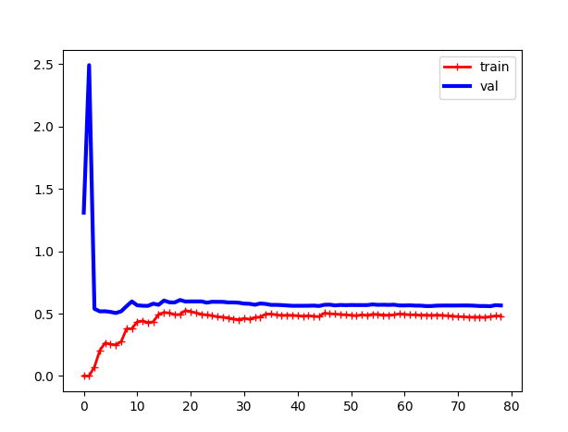

Криві навчання для лінійної моделі

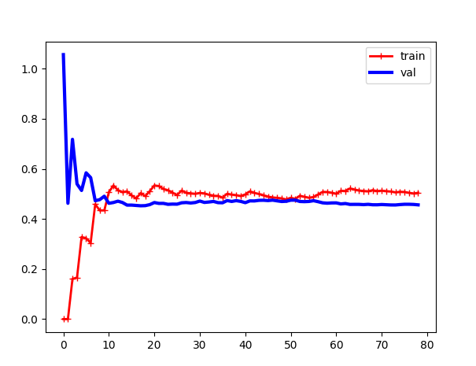

Навчальна крива поліномінальної регресії 2-го ступеня

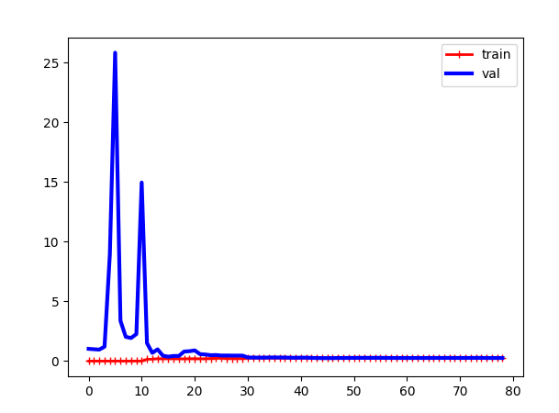

Навчальна крива поліномінальної регресії 10-го ступеня

**Завдання 2.7:**

**Код програми :**

import numpy as np

import matplotlib.pyplot as plt

from sklearn.cluster import KMeans

# Завантаження вхідних даних

X = np.loadtxt('lab3/data_clustering.txt', delimiter=',')

num_clusters = 5

# Включення вхідних даних до графіка

plt.figure()

plt.scatter(X[:, 0], X[:, 1], marker='o', facecolors='none', edgecolors='black', s=80)

x_min, x_max = X[:, 0].min() - 1, X[:, 0].max() + 1

y_min, y_max = X[:, 1].min() - 1, X[:, 1].max() + 1

plt.title('Input data')

plt.xlim(x_min, x_max)

plt.ylim(y_min, y_max)

plt.xticks(())

plt.yticks(())

# Створення об'єкту КМеаns

kmeans = KMeans(init='k-means++', n_clusters=num_clusters, n_init=10)

# Навчання моделі кластеризації КМеаns

kmeans.fit(X)

# Визначення кроку сітки

step_size = 0.01

# Відображення точок сітки

x_min, x_max = X[:, 0].min() - 1, X[:, 0].max() + 1

y_min, y_max = X[:, 1].min() - 1, X[:, 1].max() + 1

x_vals, y_vals = np.meshgrid(np.arange(x_min, x_max, step_size),

                             np.arange(y_min, y_max, step_size))

#  Передбачення вихідних міток для всіх точок сітки

output = kmeans.predict(np.c_[x_vals.ravel(), y_vals.ravel()])

# Графічне відображення областей та виділення їх кольором

output = output.reshape(x_vals.shape)

plt.figure()

plt.clf()

plt.imshow(output, interpolation='nearest',

           extent=(x_vals.min(), x_vals.max(),

                   y_vals.min(), y_vals.max()),

           cmap=plt.cm.Paired,

           aspect='auto',

           origin='lower')

# Відображення вхідних точок

plt.scatter(X[:, 0], X[:, 1], marker='o', facecolors='none',

            edgecolors='black', s=80)

# Відображення центрів кластерів

cluster_centers = kmeans.cluster_centers_

plt.scatter(cluster_centers[:, 0], cluster_centers[:, 1],

            marker='o', s=210, linewidths=4, color='black',

            zorder=12, facecolors='black')

x_min, x_max = X[:, 0].min() - 1, X[:, 0].max() + 1

y_min, y_max = X[:, 1].min() - 1, X[:, 1].max() + 1

plt.title('Межі кластерів')

plt.xlim(x_min, x_max)

plt.ylim(y_min, y_max)

plt.xticks(())

plt.yticks(())

plt.show()

**Результат виконання:**

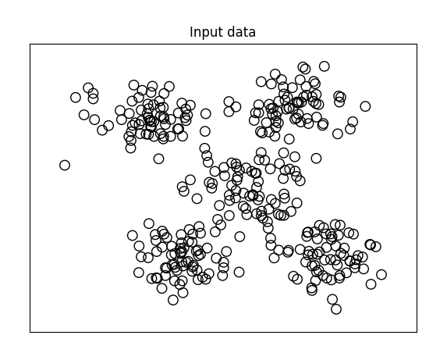

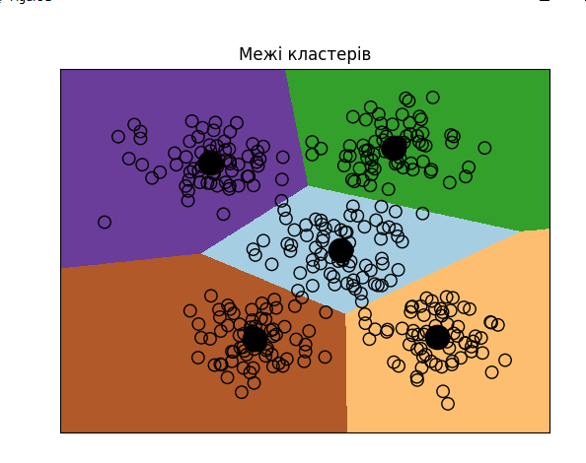

**Завдання 2.8**

**Код програми :**

import matplotlib.pyplot as plt

from sklearn import datasets

from sklearn.cluster import KMeans

from sklearn.metrics import pairwise_distances_argmin

import numpy as np

# Отримуємо дані

iris = datasets.load_iris()

X = iris.data[:, :2]

Y = iris.target

# Визначаємо початкові кластери

kmeans = KMeans(n_clusters=Y.max() + 1, init='k-means++', n_init=10, max_iter=300,

                tol=0.0001, verbose=0, random_state=None, copy_x=True)

kmeans.fit(X)

y_pred = kmeans.predict(X)

print("n_clusters: 3, n_init: 10, max_iter: 300, tol: 0.0001, verbose: 0, random_state: None, copy_x: True")

print(y_pred)

plt.figure()

plt.scatter(X[:, 0], X[:, 1], c=y_pred, s=50, cmap='viridis')

centers = kmeans.cluster_centers_

plt.scatter(centers[:, 0], centers[:, 1], c='black', s=200, alpha=0.5)

plt.show()

def find_clusters(X, n_clusters, rseed=2):

    # Випадково обираємо кластери

    rng = np.random.RandomState(rseed)

    i = rng.permutation(X.shape[0])[:n_clusters]

    centers = X[i]

    while True:

        # Оголошуємо label базуючись на найближчому центрі

        labels = pairwise_distances_argmin(X, centers)

        # Знаходимо нові центри з середини точок

        new_centers = np.array([X[labels == i].mean(0) for i in range(n_clusters)])

        # Перевірка збіжності

        if np.all(centers == new_centers):

            break

        centers = new_centers

    return centers, labels

print("using find_clusters():")

centers, labels = find_clusters(X, 3)

print("n_clusters: 3, rseed: 2")

plt.scatter(X[:, 0], X[:, 1], c=labels, s=50, cmap='viridis')

plt.show()

centers, labels = find_clusters(X, 3, rseed=0)

print("n_clusters: 3, rseed: 0")

plt.scatter(X[:, 0], X[:, 1], c=labels, s=50, cmap='viridis')

plt.show()

labels = KMeans(3, random_state=0).fit_predict(X)

print("n_clusters: 3, rseed: 0")

plt.scatter(X[:, 0], X[:, 1], c=labels, s=50, cmap='viridis')

plt.show()

**Результат виконання:**

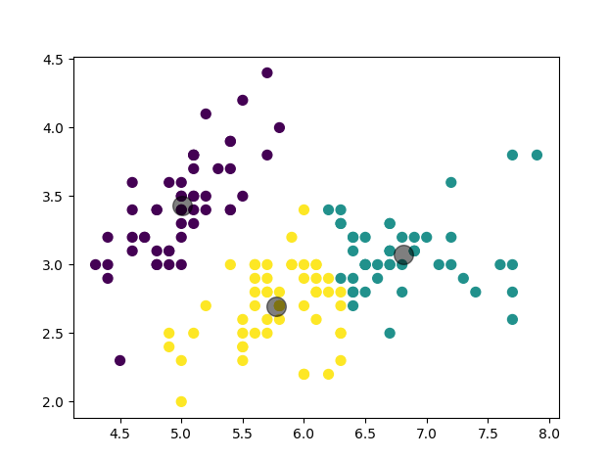

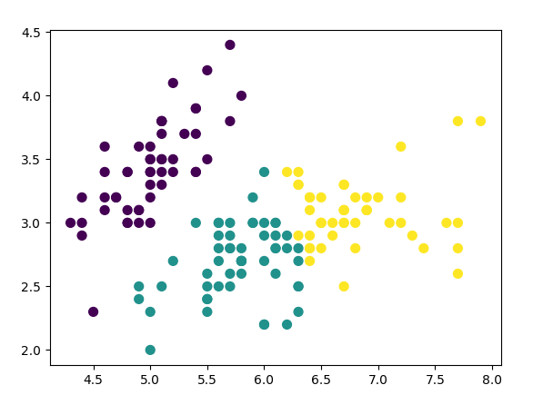

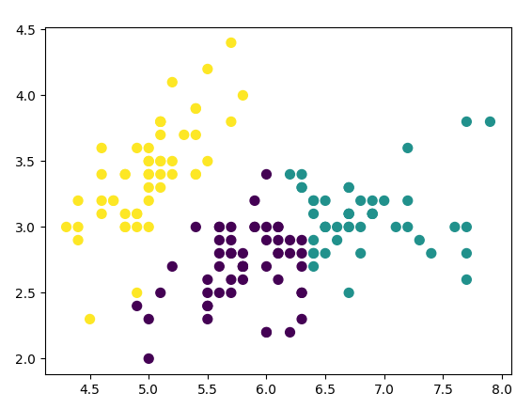

**Завдання 2.9**

**Код програми :**

import numpy as np

import matplotlib.pyplot as plt

from sklearn.cluster import MeanShift, estimate_bandwidth

# Завантаження даних

X = np.loadtxt('lab3/data_clustering.txt', delimiter=',')

# Оцінка ширини вікна для X

bandwidth_X = estimate_bandwidth(X, quantile=0.1, n_samples=len(X))

# Кластеризація даних методом зсуву середнього

meanshift_model = MeanShift(bandwidth=bandwidth_X, bin_seeding=True)

meanshift_model.fit(X)

# Витягування центрів кластерів

cluster_centers = meanshift_model.cluster_centers_

print('\nCenters of clusters:\n', cluster_centers)

# Оцінка кількості кластерів

labels = meanshift_model.labels_

num_clusters = len(np.unique(labels))

print("\nNumber of clusters in input data =", num_clusters)

# Відображення на графіку точок та центрів кластерів

plt.figure()

markers = 'o*xvs'

for i, marker in zip(range(num_clusters), markers):

    # Відображення на графіку точок, що належать поточному кластеру

    plt.scatter(X[labels == i, 0], X[labels == i, 1], marker=marker,

                color=np.random.rand(3,))

    # Відображення на графіку центру кластера

    cluster_center = cluster_centers[i]

    plt.plot(cluster_center[0], cluster_center[1], marker='o',

             markerfacecolor='black', markeredgecolor='red',

             markersize=15)

plt.title('Кластери')

plt.show()

**Результат виконання:**

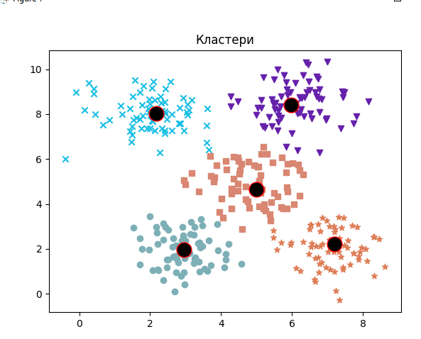

***Висновки:*** використовуючи спеціалізовані бібліотеки та мову програмування Python дослідив методи регресії даних у машинному навчанні.

Посилання на репозиторій - https://github.com/RomanMatskevich/SHI.git